Lección 15: Resolvamos problemas usando diagramas de puntos
- Usemos un diagrama de puntos para resolver problemas.

Calentamiento: Conversación numérica: Multipliquemos por 18
Encuentra mentalmente el valor de cada expresión.
- $\frac{1}{3}×18$
- $\frac{2}{3}×18$
- $\frac{4}{3}×18$
- $\frac{5}{3}×18$

15.1: Falta de información: Recolección de frutas
Tu profesor te dará una tarjeta de problema o una tarjeta de datos. No se la muestres ni se la leas a tu compañero.
Haz una pausa aquí para que tu profesor pueda revisar tu trabajo.
Pídele al profesor un nuevo grupo de tarjetas. Intercambia roles con tu compañero y repite la actividad.

15.2: Preguntas matemáticas
Este diagrama de puntos muestra los pesos de algunos albaricoques que recolectó Mai.
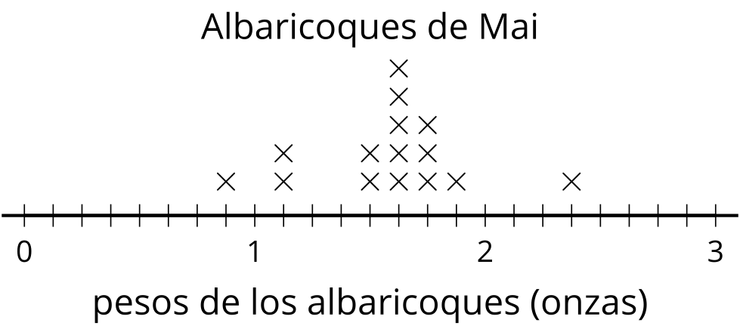
- ¿Qué fracción de los albaricoques pesa menos de $1\frac{1}{2}$ onzas? Explica o muestra cómo razonaste.
- Escribe una ecuación de multiplicación que represente el peso total de los albaricoques que pesan $1\frac{5}{8}$ onzas cada uno.
- En total, ¿todos los albaricoques de Mai pesan más de o menos de una libra? Explica o muestra cómo razonaste.

Section Summary
Section Summary
En esta sección aprendimos a sumar y a restar fracciones. Cuando los denominadores son el mismo, como en $\frac{7}{10}+\frac{4}{10}$, basta con sumar los décimos: hay 11 de ellos, así que $\frac{7}{10}+\frac{4}{10}=\frac{11}{10}$. Cuando los denominadores son diferentes, como en $\frac{1}{6}+\frac{3}{8}$, buscamos un denominador común para poder sumar partes del mismo tamaño. Una forma de encontrar un denominador común es usar el producto de los dos denominadores (en este caso, $6×8$) porque el producto siempre es un múltiplo de ambos denominadores. Al usar 48 como denominador, encontramos que $\frac{1}{6}+\frac{3}{8}=\frac{1×8}{6×8}+\frac{3×6}{8×6}$. Esto quiere decir que $\frac{1}{6}+\frac{3}{8}=\frac{26}{48}$. En el caso de la expresión $\frac{1}{6}+\frac{3}{8}$, también podemos usar un denominador común más pequeño. Como $24$ es un múltiplo de 6 y de 8, también podemos reescribir $\frac{1}{6}+\frac{3}{8}$ como $\frac{4}{24}+\frac{9}{24}$, que es $\frac{13}{24}$.
© CC BY 2021 Illustrative Mathematics®

